42 1598
УТВЕРЖДЕН
ИЮВТ.413442.014 ЛУ

ПРИБОР «СЛЕД-В»
Руководство по эксплуатации
ИЮВТ.413442.014 РЭ
Всего листов - 37
Литера «О₁»

СОДЕРЖАНИЕ

Введение | 4
1 Описание и работа | 5
1.1 Назначение прибора «СЛЕД-В» | 5
1.2 Технические характеристики | 5
1.3 Состав прибора «СЛЕД-В» | 7
1.4 Устройство и работа | 8
1.5 Принадлежности 10
1.6 Маркировка и пломбирование 10
1.7 Упаковка, консервация и расконсервация 13
2 Использование по назначению | 14
2.1 Эксплуатационные ограничения | 14
2.2 Подготовка прибора «СЛЕД-В» к использованию | 14
2.3 Использование прибора «СЛЕД-В» по назначению 20
3 Техническое обслуживание 24
3.1 Общие указания 24
3.2 Меры безопасности | 25
3.3 Порядок технического обслуживания прибора «СЛЕД-В» | 25
4 Текущий ремонт | 27
5 Хранение | 29
6 Транспортирование | 29

7 Утилизация | 30
8 Основные сведения об изделии | 31
9 Срок службы и гарантии изготовителя | 31
9.1 Срок службы изделия | 31
9.2 Гарантии изготовителя | 31
10 Свидетельство об упаковывании | 33
11 Свидетельство о приемке | 33
12 Учет работы | 34
13 Сведения о рекламациях | 35
14 Краткие записи о произведенном ремонте | 36

Настоящее руководство по эксплуатации (далее по тексту – РЭ) пред-назначено для изучения принципа действия, устройства, правил исполь-зования, технического обслуживания, хранения и транспортирования, а также содержит другие сведения, необходимые для использования техни-ческих возможностей прибора «СЛЕД-В» (далее по тексту – прибор) и поддержания его в постоянной эксплуатационной готовности.
Требования настоящего РЭ должны строго соблюдаться в процессе эксплуатации и утилизации прибора.
К эксплуатации прибора допускаются лица, изучившие данное РЭ.
При изучении и эксплуатации прибора необходимо руководствоваться указаниями и сведениями, изложенными в настоящем РЭ, ведомости ЗИП (комплект ЗИП-О).
В РЭ приняты следующие сокращения:
ГВК - газовоздушный канал;
ЗИП-О - комплект запасных частей, инструмента и принадлежностей, одиночный;
НКУ - нормальные климатические условия;
ПЭ - пробоотборный элемент.
«СТАНДАРТ» - вещество для проведения калибровки прибора «СЛЕД-В»

1 ОПИСАНИЕ И РАБОТА
1.1 Назначение прибора «СЛЕД-В»

1.1.1 Прибор «СЛЕД-В» ИЮВТ.413442.014 предназначен для прове-дения анализа проб, отобранных контактным способом, на наличие в них следовых количеств взрывчатых веществ (далее по тексту – ВВ), с отображением результатов на встроенном дисплее и возможностью сохранения их в электронном виде.
1.1.2 Прибор обеспечивает выполнение поставленных задач в следующих климатических условиях:
- температура окружающего воздуха от 5 до 40 °С;
- атмосферное давление от 84,0 до 106,7 кПа;
- относительная влажность воздуха до 80 % при 25 °С.

1.2 Технические характеристики

1.2.1 Прибор обеспечивает проведение анализа микрочастиц ВВ, отобранных с поверхности различных предметов с помощью пробоотборных элементов (ПЭ) многоразового использования, на наличие в них ВВ и их идентификацию. Анализ проводится в двух режимах.

В первом режиме обеспечивается обнаружение и идентификация среднелетучих ВВ: 2,4,6 – тринитротолуола (ТНТ), 2,4 – динитротолуола (ДНТ), гексогена, ТЭНа, тетрила, аммиачной селитры, нитроглицирина, а также пластидов на их основе.
Во втором режиме обеспечивается обнаружение и идентификация труднолетучих ВВ: октогена и пластидов на его основе.
1.2.2 Предел обнаружения ВВ – 1 нанограмм (1х10⁻⁹ г) по ТНТ.

1.2.3 Время анализа пробы не более 20 с.

1.2.4 Время выхода прибора на рабочий режим не более 30 мин.

1.2.5 Электропитание прибора осуществляется от сети переменного
тока напряжением (${\text{220}}_{−\text{33}}^{+\text{22}}$) В, частотой (50 ± 1) Гц.
В приборе обеспечивается возможность электропитания от бортовой сети автомобиля (12 В) через встроенный преобразователь напряжения (при работающем двигателе).
1.2.6 Потребляемая мощность прибора не более 230 Вт.
1.2.7 Прибор обеспечивает выдачу информации о его функцио-нировании и результатах анализа на встроенный дисплей.
1.2.8 Прибор сохраняет работоспособность после воздействия относительной влажности 90 % при 20 °С.
1.2.9 Прибор в транспортной таре сохраняет работоспособность после воздействия механических факторов, свойственных автомобильному и железнодорожному транспорту.
1.3 Состав прибора «СЛЕД-В»

1.3.1 Комплект поставки прибора, а также габаритные размеры и масса представлены в таблице 1.1
Таблица 1.1
Наименование изделия | Обозначение изделия |  | Масса, не бо-лее, кг | Габаритные размеры, не более, мм | Кол-во шт.
Прибор «СЛЕД - В» с преобразователем напряжения (встроен-ный) в составе:  -детектор | ИЮВТ.413442.014  ИЮВТ.415332.011 |  | 18,0 | 365×430×220 | 1
-кабель сетевой  220 В прямой (черный) | РС-186-VDE(SCZ-1) |  |  | 1,8 м | 1
Комплект ЗИП-О в соответствии с ве-домостью ЗИП-О  ИЮВТ.413442.014 ЗИ  Ведомость ЗИП ИЮВТ.413442.014 ЗИ  Руководство по эксплуатации  ИЮВТ.413442.014 РЭ |  |  |  |  | 1 компл.  1экз.  1экз.

Примечание – В процессе эксплуатации дополнительных материалов не требуется.

1.4 Устройство и работа
1.4.1 Общие сведения о принципе действия

1.4.1.1 Прибор представляет собой хромато-спектрометр ионной подвижности с нерадиоактивным источником ионизации на коронном разряде.

1.4.2 Описание прибора

1.4.2.1 Внешний вид детектора прибора показан на рисунке 1.
На лицевой панели размещены:
- окно с надписью «ВВОД ПРОБЫ» устройства ввода пробы для автоматического ввода ПЭ с отобранной пробой для проведения анализа. В нерабочем состоянии окно устройства ввода пробы закрыто крышкой;
- кнопка «АНАЛИЗ» - для запуска процедуры выполнения анализа отобранных проб;
- дисплей, на котором отображается информация о состоянии прибора и наличии/отсутствии ВВ в пробах;
На заднюю панель выведены: переключатель «СЕТЬ» и «12 В» для включения питания прибора; кнопка «ПУСК» для запуска программы; вставка плавкая «5А»; контакт заземления; разъем для подключения к сети переменного тока «220В» и разъем подключения линии постоянного тока автомобиля «12 В»; два разъема (USB) для обеспечения возможности подключения клавиатуры, принтера или «мыши».
Передняя панель детектора

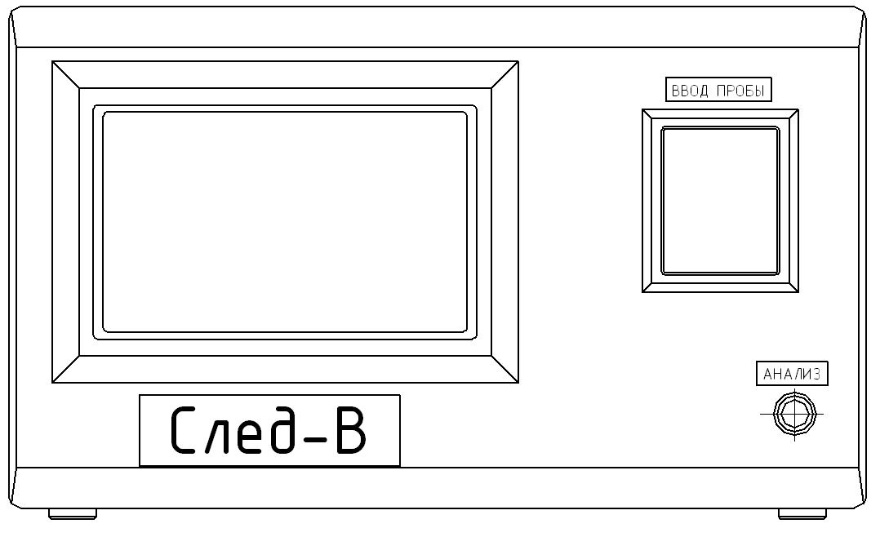

Задняя панель
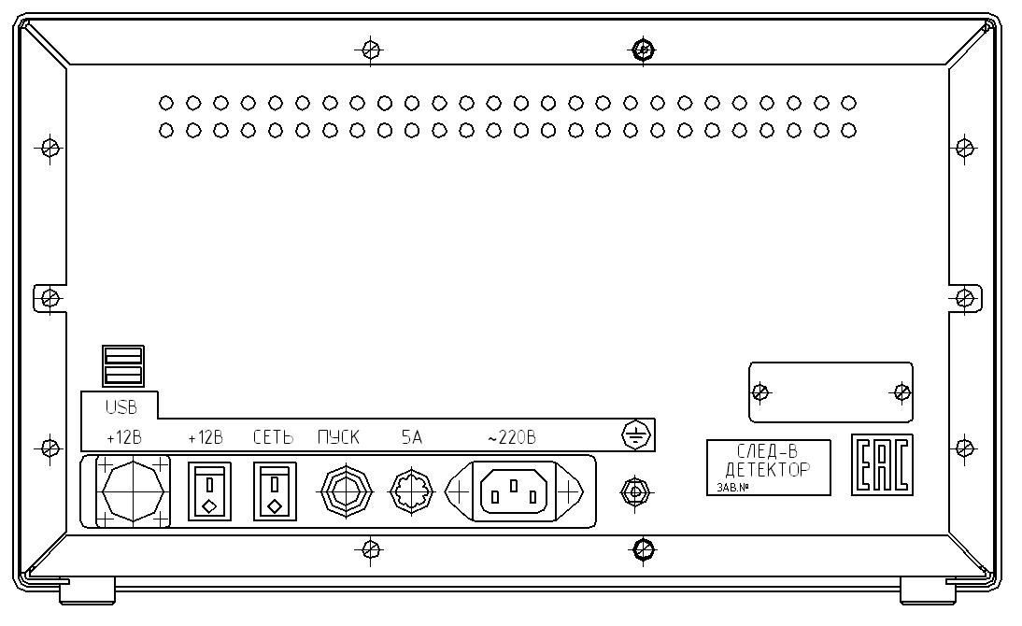

Рисунок 1 – Детектор прибора «СЛЕД-В»

1.5 Принадлежности

1.5.1 В составе комплекта ЗИП-О предусмотрены следующие принад-лежности, используемые в процессе эксплуатации и техническом обслуживании:
- пенал с пробоотборными элементами (многократного применения), предназначенными для отбора проб частиц ВВ с поверхностей различных предметов (рисунок 2) – 2 шт.;
- модуль регенерации, обеспечивающий возможность очистки одно-временно десяти ПЭ (рисунок 3) за счет их прогрева при высокой температуре в потоке воздуха;
- кабель сетевой 220 В РС-186-VDE(SCZ-1) для подключения модуля регенерации;
- емкость с надписью «СТАНДАРТ» с веществом, предназначенным для проведения калибровки прибора;
- розетки для кабеля подключения прибора к сети автомобиля – 2 шт.

1.6 Маркировка и пломбирование

1.6.1 Маркировка детектора прибора выполнена с применением планки и содержит название прибора и составной части «СЛЕД-В ДЕТЕКТОР», зав. номер и год выпуска.
1.6.2 На модуле регенерации закреплена планка, которая содержит: название «МОДУЛЬ РЕГЕНЕРАЦИИ», зав. номер и год выпуска.
На корпусе нанесены предупредительная надпись «ОСТОРОЖНО. ГОРЯЧАЯ ПОВЕРХНОСТЬ» и знак о нагревании поверхности при выполнении работы.
1.6.3 На кейсе с детектором закреплена планка, которая содержит название прибора и составной части «СЛЕД-В ДЕТЕКТОР», зав. номер и год выпуска.

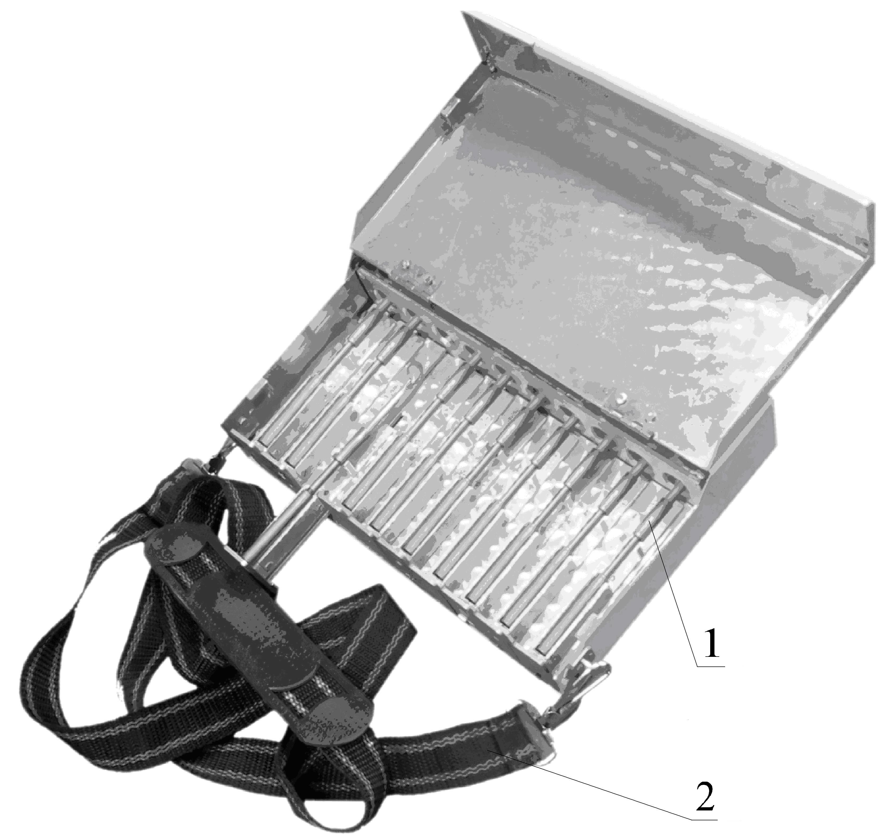

1 – пробоотборный элемент; 2 – ремень

Рисунок 2 – Пенал с пробоотборными элементами

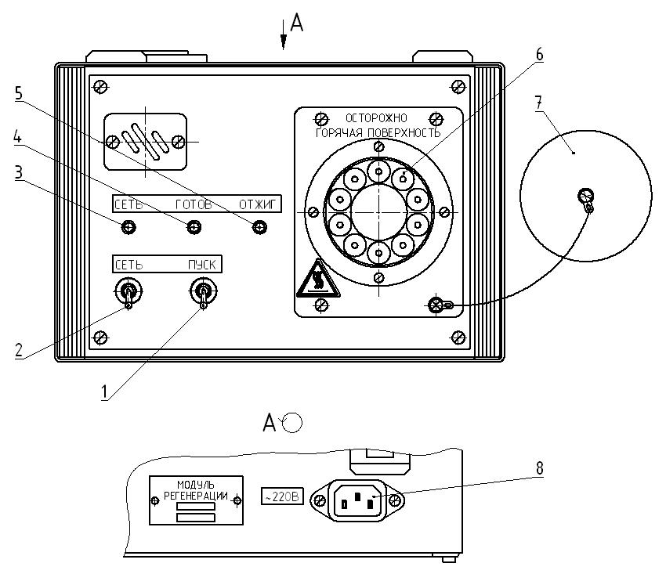

1– тумблер «ПУСК»; 2 – тумблер «СЕТЬ»; 3 – индикатор «ОТЖИГ»;
4 – индикатор «ГОТОВ»; 5 – индикатор «СЕТЬ»; 6 – узел отжига;
7 – крышка; 8 – евровилка сетевая.

Рисунок 3 – Модуль регенерации

1.6.4 На кейсе с комплектом ЗИП-О закреплена планка, которая содержит название прибора и составной части «СЛЕД-В ЗИП-О»; зав. номер и год выпуска.
1.6.5 Оба кейса и транспортная тара (ящик) опломбированы пломбами ОТК.
На транспортной таре нанесена маркировка:
- наименование грузополучателя и пункта назначения;
- наименование пункта отправления и грузоотправителя;
- название изделия;
- предупредительные знаки по ГОСТ 14192-96;
- масса (брутто, нетто).

1.7 Упаковка, консервация и расконсервация

1.7.1 Детектор и комплект ЗИП-О упакованы в собственные кейсы в соответствии с требованиями конструкторской документации.
Консервация составных частей, размещаемых в кейсах, не требуется. При упаковке в транспортный ящик проводится консервация по ГОСТ 9.014-78: вариант защиты ВЗ-15; вариант внутренней упаковки ВУ-5 с применением упаковочного материала УМ-4 (пакет из полиэтиленовой пленки).
Перед работой вскройте пакеты.
1.7.2 Габаритные размеры транспортного ящика не превышают
1010х650х525 мм.
Масса прибора в транспортном ящике не превышает 55 кг.
2 ИСПОЛЬЗОВАНИЕ ПО НАЗНАЧЕНИЮ
2.1 Эксплуатационные ограничения

2.1.1 Эксплуатация прибора должна осуществляться только в условиях, соответствующих требованиям 1.1.2 настоящего РЭ.

2.2 Подготовка прибора «СЛЕД-В» к использованию
2.2.1 Меры безопасности при эксплуатации

2.2.1.1 При работе с прибором необходимо соблюдать общие правила безопасности при работе с электрическими установками и приборами в соответствии с требованиями ГОСТ Р 12.1.019-2009.
По степени защиты от поражения электрическим током прибор
соответствует классу 1 по ГОСТ 12.2.007.0-75.
2.2.1.2 С целью обеспечения электробезопасности все токоведущие провода и элементы расположены внутри корпуса и прикосновение к ним полностью исключается. Предупреждающие знаки о возможной опасности нанесены на поверхностях, находящихся в поле зрения оператора.
2.2.1.3 Вскрывать прибор, находящийся под напряжением, запрещается.
2.2.2 Включение прибора «СЛЕД-В»

2.2.2.1 Подключить детектор к сети переменного тока через разъем «220 В» или к бортовой сети автомобиля 12 В.
П р и м е ч а н и е – Для подключения к бортсети 12 В необходимо распаять соединительный кабель в соответствии с рисунком 3а, используя розетку из комплекта ЗИП-О.

XS1– розетка 2РМДТ18КПН4Г5В1В ГЕ0.364.126 ТУ

В соединении использовать кабель СПОВ 4х0,75 ТУ16-505.305-81.

Рисунок 3а – Схема распайки кабеля

2.2.2.2 Перевести соответствующий переключатель на задней панели детектора в положение «I» , нажать на кнопку «ПУСК» на задней панели, запускается программа - на дисплее появится окно, представленное на
рисунке 4.1.
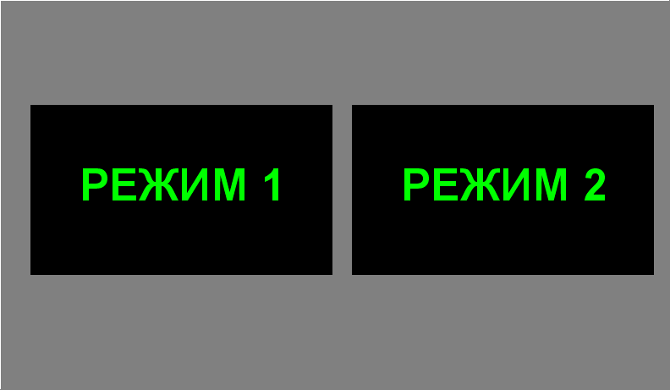
Рисунок 4.1
2.2.2.3 Выбрать режим, в котором будет проходить определение ВВ в соответствии с пунктом 1.2.1, и нажать на соответствующую кнопку на дисплее пальцем. Например, при выборе Режима 1 появится окно, представленное на рисунке 4.2.
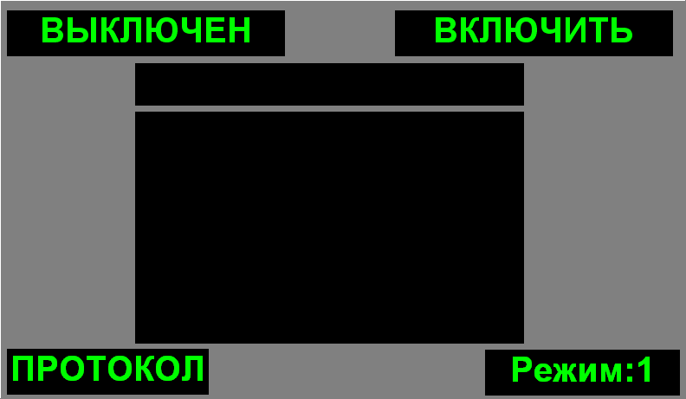

Рисунок 4.2
2.2.2.4 Коснуться пальцем на дисплее кнопки «ВКЛЮЧИТЬ» - на дисплее появляется окно - рисунок 4.3 - прибор выходит на рабочий режим.
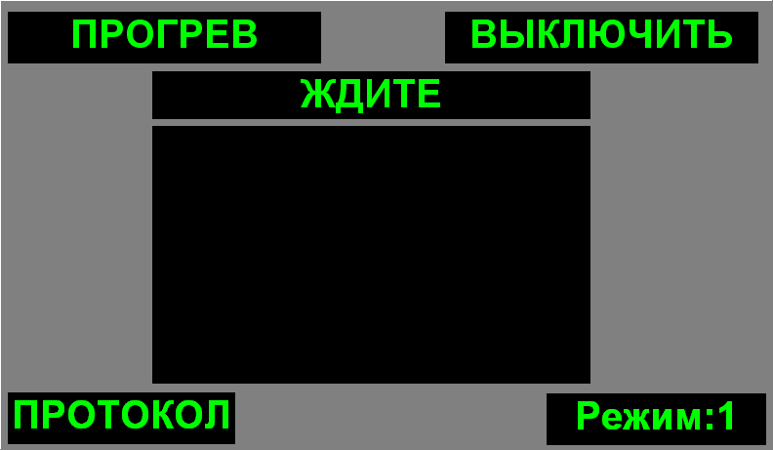

Рисунок 4.3
На левой верхней кнопке показано состояние прибора, в центре даны указания оператору по дальнейшим действиям, на правой нижней кнопке переключения режимов указано в каком режиме идет работа, в правом верхнем углу размешена кнопка, нажав на которую можно выключить прибор.
После выхода прибора на режим на дисплее появится окно - рисунок 4.4 -прибор готов к выполнению калибровки.

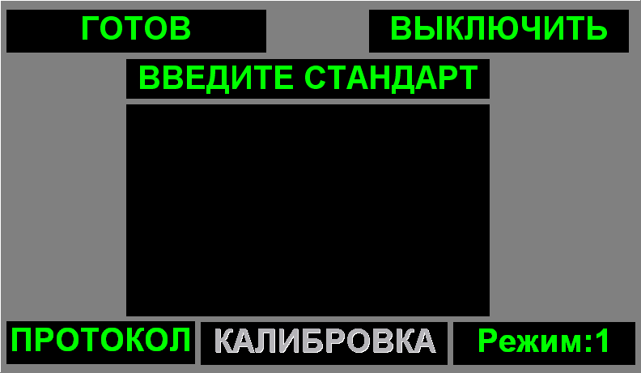
Рисунок 4.4
2.2.3 Калибровка прибора «СЛЕД-В» по «СТАНДАРТУ»

2.2.3.1 Провести калибровку прибора :
- извлечь (из комплекта ЗИП-О) емкость с надписью «СТАНДАРТ» и отвинтить крышку;
- извлечь ПЭ из пенала и венчиком сделать несколько мазков по дну емкости с надписью «СТАНДАРТ»;
- поместить ПЭ в устройство ввода и нажать на кнопку «АНАЛИЗ» - на дисплее появится окно - рисунок 4.5 - идет отбор пробы с ПЭ и анализ;
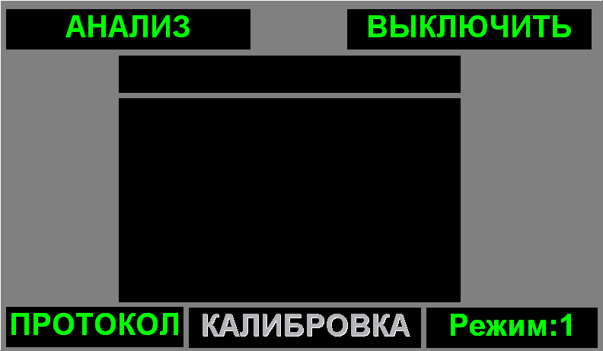
Рисунок 4.5
- закрыть крышку емкости;
После выхода каретки устройства ввода извлечь ПЭ и поместить в гнездо модуля регенерации для отжига.
После окончания анализа на дисплее появится окно - рисунок 4.6, свидетельствующее об успешно проведенной калибровке и готовности прибора к выполнению рабочих анализов.

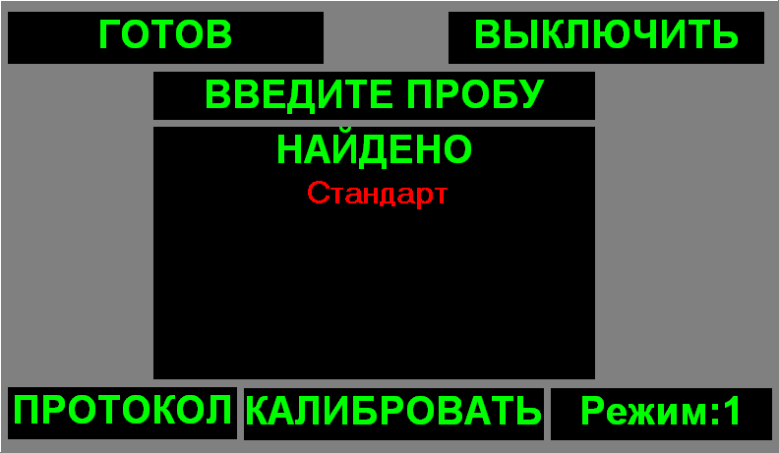
Рисунок 4.6
Если калибровка не прошла, на дисплее появится окно - рисунок 4.7 - о необходимости проведения повторной калибровки.
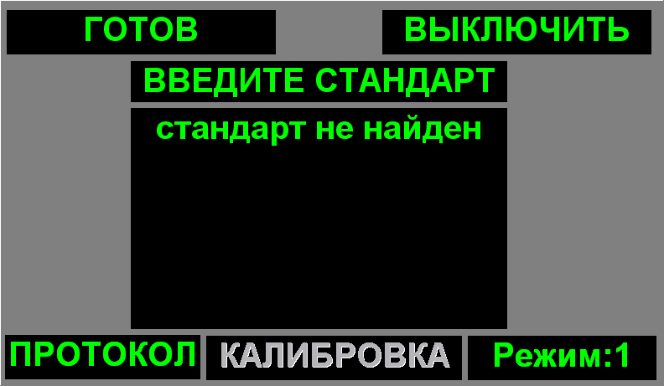
Рисунок 4.7
Без успешно проведённой калибровки дальнейшую работу проводить нельзя.
ВНИМАНИЕ: ПРОЦЕДУРУ КАЛИБРОВКИ НЕОБХОДИМО ПРОВОДИТЬ ПЕРЕД НАЧАЛОМ РАБОТЫ, КАК В РЕЖИМЕ 1, ТАК И В РЕЖИМЕ 2.

Если в процессе работы возникнет необходимость убедиться в правильной работе прибора, нужно нажать на кнопку «КАЛИБРОВКА», появится окно рис 4.4 и повторить действия по калибровке, описанные выше.
2.3 Использование прибора «СЛЕД-В» по назначению
2.3.1 Отбор проб частиц ВВ

2.3.1.1 Извлечь из контейнера чистый ПЭ.
ВНИМАНИЕ: НЕ ДОПУСКАЕТСЯ КАСАНИЕ ВЕНЧИКА ПЭ РУКАМИ.

2.3.1.2 Венчиком ПЭ потереть по исследуемой поверхности, при этом необходимо слегка прижимать кончик ПЭ к исследуемой поверхности и перемещать ПЭ по всему участку.
Не рекомендуется одним ПЭ отбирать пробы с больших поверхностей (площадью более 0,5 м²).
Если на исследуемой поверхности имеются видимые следы частиц (порошка), необходимо отбирать пробу с участков, не содержащих эти частицы. Только при наличии отрицательных результатов проба отбирается с участка, содержащего частицы (порошок).

2.3.2 Анализ отобранных проб

2.3.2.1 Анализ проб на наличие ВВ произвести в следующей последовательности:
- установить ПЭ с отобранной пробой в устройство ввода пробы прибора, после чего нажать кнопку «АНАЛИЗ»;
- на дисплее появится окно – рисунок 4.5;
- после выхода каретки устройства ввода извлечь ПЭ и поместить в гнездо модуля регенерации для отжига.
- по истечении 20 с с момента введения ПЭ на дисплее
должно появиться окно - рисунок 4.8 - в случае обнаружения ВВ,
или окно - рисунок 4.9, если в анализируемой пробе ВВ не обнаружены.
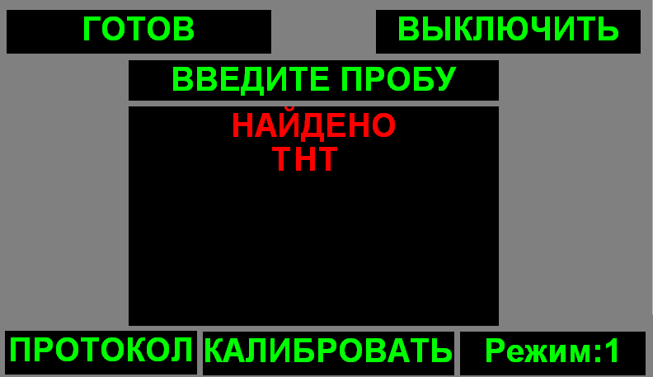
Рисунок 4.8

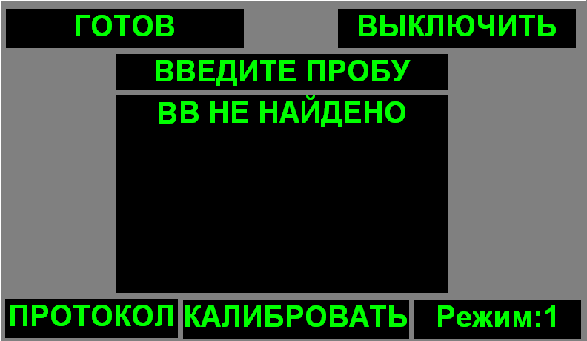
Рисунок 4.9
В любом случае можно продолжать работу, на что указывает надпись на дисплее «ВВЕДИТЕ ПРОБУ».
2.3.2.2 При появлении в процессе работы на дисплее надписи «НЕИСПРАВНОСТЬ», следует перезапустить прибор т.е. провести выключение прибора по пункту 2.3.3 и вновь включить его по пункту 2.2.2.
При сохранении надписи «НЕИСПРАВНОСТЬ» прибор необходимо направить на ремонт предприятию-изготовителю.
2.3.2.3 При появлении на дисплее надписи «СМЕНА ФИЛЬТРА» необходимо дождаться появления надписи «ГОТОВ» и продолжить работу (смена фильтров осуществляется автоматически).
2.3.2.4 В случае загрязнения аналитических трактов после анализа проб с высоким содержанием ВВ на дисплее вместо надписи «ГОТОВ» появляется надпись «ОТДУВ» - происходит автоматическая очистка трактов.
По окончании очистки на дисплее появляется надпись «ГОТОВ». Прибор готов к дальнейшему анализу проб.

2.3.3 Отключение прибора

2.3.3.1 Коснуться пальцем кнопки «ВЫКЛЮЧИТЬ» на дисплее и подтвердить выключение. При этом на дисплее появится окно - рисунок 4.10.

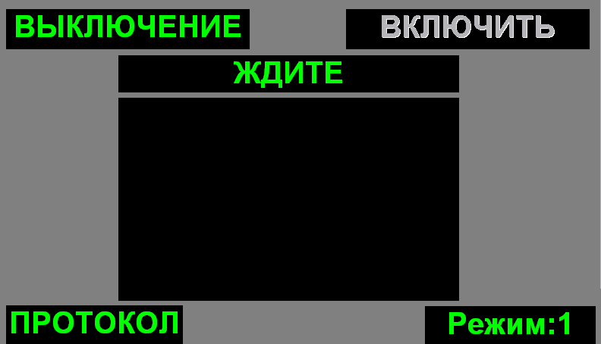
Рисунок 4.10

После охлаждения узлов детектора появится надпись «ВЫКЛЮЧЕН» (рисунок 4.11) и начнется автоматическое отключение программы.
Рисунок 4.11
2.3.3.2 После погасания дисплея выключить детектор переключателем «СЕТЬ» на задней панели – положение «О».
Закрыть крышку «ВВОД ПРОБЫ».

2.3.4 Регенерация ПЭ

2.3.4.1 Для регенерации использованных ПЭ предусмотрен модуль регенерации (рисунок 3), на лицевой панели которого размещены:
- узел отжига на десять мест, которые в нерабочем состоянии закрыты крышкой;
- органы управления и индикации:
а) тумблер «СЕТЬ» для включения модуля регенерации, после включения которого загорается индикатор «СЕТЬ»;
б) индикатор «ГОТОВ» - загорается при достижении узлом регенерации заданной температуры.
в) тумблер «ПУСК» для запуска отсчета времени, необходимого для полной регенерации;
г) индикатор «ОТЖИГ» - для контроля за процессом регенерации.

2.3.4.2 Регенерацию ПЭ провести в следующей последовательн6ости:
- включить тумблер «СЕТЬ», при этом загорается индикатор «СЕТЬ». После достижения в узле отжига заданной температуры загорается индикатор «ГОТОВ»;
- установить в узел отжига использованные ПЭ и включить тумблер «ПУСК», индикатор «ОТЖИГ начинает мигать;
- по окончании процесса регенерации (5 мин) включается звуковой сигнал, после чего необходимо выключить тумблер «ПУСК» и извлечь ПЭ.
Регенерированные ПЭ поместить в пенал.

3 ТЕХНИЧЕСКОЕ ОБСЛУЖИВАНИЕ
3.1 Общие указания

3.1.1 Техническое обслуживание прибора состоит в обязательном и своевременном проведении работ, направленных на поддержание его в постоянной готовности к использованию и обеспечению максимального срока службы.
Техническое обслуживание проводится оператором.
3.1.2 К обслуживанию прибора допускается оператор, который приобрел навыки в обслуживании.
3.1.3 Техническое обслуживание проводится:
- при поступлении с предприятия-изготовителя;
- при эксплуатации.
3.1.4 В процессе технического обслуживания оператор, при необхо-димости, производит текущий ремонт прибора и, в соответствии с разделом 4 настоящего РЭ, устраняет все выявленные неисправности. Если неисправ-ность не может быть устранена, прибор необходимо передать на предприятие-изготовитель.
3.2 Меры безопасности

3.2.1 ЗАПРЕЩАЕТСЯ ВСКРЫВАТЬ ПРИБОР, НЕ ОТКЛЮЧИВ ЕГО ОТ ПИТАЮЩЕЙ СЕТИ.

3.3 Порядок технического обслуживания при использовании прибора «СЛЕД-В»

3.3.1 Перечень работ по техническому обслуживанию с указанием технических требований и методов их проверки приведены в таблице 3.1.
3.3.2 При вводе в эксплуатацию проводится расконсервация и проверка технического состояния прибора.
В процессе эксплуатации проводится:
- регенерация использованных ПЭ;
- устранение неисправностей (при необходимости) – раздел 4.

Таблица 3.1 – Методы выполнения работ по техническому обслуживанию при использовании

Содержание работ и методика их проведения | Технические требования | Приборы, инструмент, приспособления и ма-териалы, необходимые для выполнения работ
1 Расконсервация
Провести расконсервацию прибора. | Температура в помещении не ниже 15 ºС, относительная влажность не более 70 %. | Ножницы, кусачки
2 Проверка технического состояния  2.1 Внешний осмотр | Все наружные элементы должны быть в наличии и не повреждены
2.2 Проверка комплектности  Комплектность прибора проверить по подраз-делу 1.3 РЭ. При этом, обратить внимание на состояние запасных частей, инструмента и принадлежностей, на правильность их укладки | Комплектность должна соответ-ствовать перечню, приведённому в подразделе 1.3 РЭ

4 ТЕКУЩИЙ РЕМОНТ
4.1 Общие указания

4.1.1 Текущий ремонт, проводимый в процессе эксплуатации, выпол-няется оператором, обслуживающим прибор.
4.1.2 Перечень вероятных неисправностей, их проявление, возможные причины, порядок их отыскания и указания по устранению неисправностей, приведен в таблице 4.1.
4.1.3 После устранения неисправностей проверить работоспособность прибора в соответствии с указаниями пунктов 2.2.2, 2.2.3.

4.2 Меры безопасности

ВНИМАНИЕ: ЗАПРЕЩАЕТСЯ ПРОИЗВОДИТЬ РЕМОНТ ПРИБОРА, НЕ ОТКЛЮЧИВ ЕГО ОТ СЕТИ
Таблица 4.1

Описание (проявление) неисправности | Возможные причины | Указания по установлению неисправности
1 На дисплее появляется надпись «НЕИСПРАВНОСТЬ» | 1 При включении прибора не запускается программа | Проверить подключение вилки «СЕТЬ»
 | 2 Не поступает питающее напряжение – сгорела вставка плавкая  3 Сбой компьютера | Заменить вставку плавкую  Выключить и вновь включить прибор. При повторном появлении надписи  «НЕИСПРАВНОСТЬ» - ремонт на предприятии-изготовителе

5 хранение

5.1 Хранение прибора должно осуществляться в упаковке предприятия-изготовителя в отапливаемом хранилище при температуре от 5 до 40 °С и относительной влажности не более 80 %.
Срок хранения – 5 лет.
5.2 Прибор должен храниться в упаковке предприятия-изготовителя на стеллажах.
5.3 В воздухе помещений не должно быть примесей, вызывающих коррозию металлических частей и разрушение электрической изоляции.

6 ТРАНСПОРТИРОВАНИЕ

6.1 Транспортирование прибора к месту эксплуатации осуществляется в упаковке предприятия-изготовителя всеми видами транспорта при температуре от минус 1 до 50 °С.
6.2 Расстановка и крепление ящиков на транспортных средствах должны обеспечивать устойчивое положение при следовании в пути, исключать возможность смещения и соударений.
6.3 При погрузке и выгрузке ящиков должны быть соблюдены требования надписей на упаковке.
6.4 При транспортировании авиационным транспортом прибор не-обходимо разместить в герметизированном отсеке самолета.

7 УТИЛИЗАЦИЯ

7.1 При утилизации прибора специальных мер безопасности не предусматривается.
7.2 Прибор, подлежащий утилизации, в полном комплекте направляется на предприятие-изготовитель для разборки и сортировки по видам материалов и изделий.
При подготовке к утилизации необходимо произвести разборку на составные части, узлы и блоки. Материалы, применённые при изготовлении прибора, должны быть рассортированы на группы: конструкционная сталь, нержавеющая сталь, алюминий и сплавы, медь и сплавы, печатные платы с электрорадиоизделиями (ЭРИ). Неметаллические материалы: резина, фторопласт, трубки силиконовые и другие материалы – удалить в отходы.

8 ОСНОВНЫЕ СВЕДЕНИЯ ОБ ИЗДЕЛИИ

  - Прибор «СЛЕД-В» ИЮВТ.413442.014 зав. № ________________ изготовлен ______________________ _____ г. предприятием _ЗАО «СПЕЦПРИБОР», находящимся по адресу: 300028, г.Тула, ул.Болдина, д. 94 __________________________________________________________________

9 СРОК СЛУЖБЫ И ГАРАНТИИ ИЗГОТОВИТЕЛЯ

9.1 Срок службы изделия

9.1.1 Срок службы – 5 лет.
9.1.2 Ресурс прибора без технического обслуживания (регулирования и настройки) не менее 8000 ч.
9.1.3 Срок хранения – 5 лет.
Указанный срок службы действителен при соблюдении потребителем требований действующей эксплуатационной документации.

9.2 Гарантии изготовителя

9.2.1 Изготовитель гарантирует соответствие качества изделия требова-ниям технических условий ИЮВТ.413442.014 ТУ при соблюдении потреби-телем условий и правил транспортирования, хранения, монтажа, установлен-ных руководством по эксплуатации.
9.2.2 Гарантийный срок хранения 2 года со дня приемки изделия на предприятии-изготовителе.
9.2.3 При вводе изделия в эксплуатацию действие гарантийного срока хранения прекращается и начинается исчисление гарантийного срока эксплуатации.

9.2.4 Гарантийный срок эксплуатации – 12 месяцев с даты ввода изделия в эксплуатацию в пределах гарантийного срока хранения при наработке не более 8000 ч.
9.2.5 Изготовитель в период действия гарантийных обязательств безвозмездно устраняет последствия поставки потребителю изделий ненадлежащего качества, безвозмездно устраняет недостатки изделий, заменяет за свой счёт изделия ненадлежащего качества изделиями соответствующими требованиям нормативной и технической документации; возмещает расходы потребителю на устранение недостатков изделий.
9.2.6 Время в пределах действия гарантийных обязательств, в течение которого изделие не могло быть использовано потребителем по назначению из-за наличия дефектов, в гарантийный срок не засчитывается.
После устранения дефектов гарантийный срок продлевается на время вызова представителя изготовителя и устранения дефектов, о чём делается соответствующая запись в разделе 14 РЭ, заверяемая представителем изготовителя. При замене изделия в целом гарантийные сроки исчисляются заново.
9.2.7 Действие гарантийных обязательств прекращается:
- после истечения гарантийного срока хранения, если изделие не введено в эксплуатацию до его истечения;
- после истечения гарантийного срока эксплуатации, если изделие введено в эксплуатацию до истечения гарантийного срока хранения.

Руководитель предприятия
М.П. ____________________ ____________________________
личная подпись расшифровка подписи
____________________
^{год, месяц, число}

10 СВИДЕТЕЛЬСТВО ОБ УПАКОВЫВАНИИ

Прибор «СЛЕД-В» ИЮВТ.413442.014 зав. № ________ упакован на

ЗАО «СПЕЦПРИБОР»___согласно требованиям, предусмотренным в
^{предприятие-изготовитель}

действующей технической документации.

________________ __________________ _______________________
должность подпись расшифровка подписи

__________________
^{год, месяц, число}

11 СВИДЕТЕЛЬСТВО О ПРИЕМКЕ

Прибор «СЛЕД-В» ИЮВТ.413442.014 зав. № ___________ изготовлен и принят в соответствии с действующей технической документацией и признан годным для эксплуатации.

Начальник ОТК
М.П. ____________________ _______________________
личная подпись расшифровка подписи
____________________
^{год, месяц, число}

________________________________________________________________
Руководитель предприятия _ИЮВТ.413442.014 ТУ__________
^{обозначение документа, по}
^{которому производится поставка}

М.П. ____________________ ____________________________
личная подпись расшифровка подписи
____________________
^{год, месяц, число}

12 УЧЕТ РАБОТЫ
Таблица 12.1
Дата | Цель работы | Время |  | Продолжи-  тельность  работы | Наработка |  | Кто про-  водил  работу | Должность,  фамилия и под-пись ведущего формуляр
Дата | Цель работы | начало  работы | окончание  работы | Продолжи-  тельность  работы | после  последнего  ремонта | с начала  эксплуа-  тации | Кто про-  водил  работу | Должность,  фамилия и под-пись ведущего формуляр

13 СВЕДЕНИЯ О РЕКЛАМАЦИЯХ

13.1 При обнаружении несоответствия качества и комплектности изделия установленным требованиям потребитель должен вызвать уведомле-нием представителя предприятия-изготовителя.
В уведомлении должно быть указано:
- условное наименование и адрес потребителя;
- условное наименование изделия, заводской номер, номер транспорт-ного (или иного) документа, по которому изделие получено;
- характер дефекта или неисправности;
- срок прибытия представителя предприятия-изготовителя.

14 КРАТКИЕ ЗАПИСИ О ПРОИЗВЕДЕННОМ РЕМОНТЕ

Прибор «СЛЕД-В» ИЮВТ.413442.014 зав. № ___________________

поступил в ЗАО «СПЕЦПРИБОР»____________________________________
^{предприятие, дата}

Наработка с начала эксплуатации________________________________
параметр, характеризующий ресурс
__________________________________________________________________
^{или срок службы}
Наработка после последнего ремонта_____________________________
параметр, характеризующий ресурс
__________________________________________________________________
^{или срок службы}

Причина поступления в ремонт__________________________________
__________________________________________________________________
Сведения о произведенном ремонте_______________________________
^{вид ремонта и}
__________________________________________________________________
^{краткие сведения о ремонте}

Лист регистрации изменений
Изм. | Номера листов (страниц) |  |  |  | Всего листов (стра-  ниц) в докум. | №  докумен-та | Входящий № сопро-водитель-ного документа  и дата | Под-пись | Дата
Изм. | изме-нён-  ных | заме-нён-ных | но-вых | анну-лиро-ван-  ных

